OBVOD A OBSAH ROVINNÝCH OBRAZCŮ

1. V kosočtverci je poměr úhlopříček e : f = 4 : 3, jeho obvod je 600cm. Určete jeho obsah. [e = 240cm, f = 180cm, S = 21 600cm²]
2. Průřez železničního náspu má tvar rovnoramenného lichoběžníku, sklon svahů je 61°30´ a jejich délka je 3,5m, horní šířka náspu je 7m. Vypočítejte výšku a dolní šířku náspu.
[v = 3,076m, a = 10,34m]
3. Oplocený pozemek má tvar lichoběžníku, kde velikosti rovnoběžných stran jsou 106 m a 72 m, velikost úhlu mezi základnou a jedním ramenem je 69°43´. Vypočítejte obsah pozemku v hektarech a délku plotu.
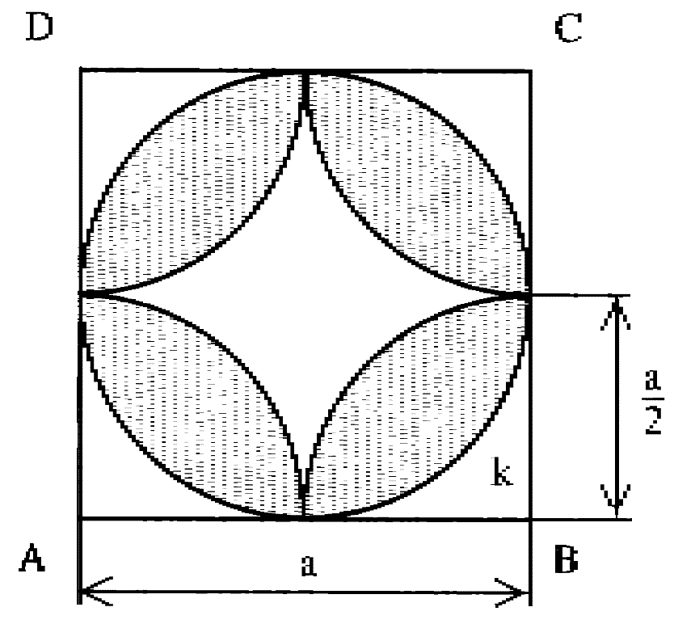
[S = 0,4094 ha, O = 279m]
4. Do čtverce ABCD se stranou a = 20 cm je vepsána kružnice k. Z vrcholů čtverce jsou opsány 4 kružnice s poloměrem r = a/2. Určete kolik procent plochy tvoří podbarvené části obrázku.

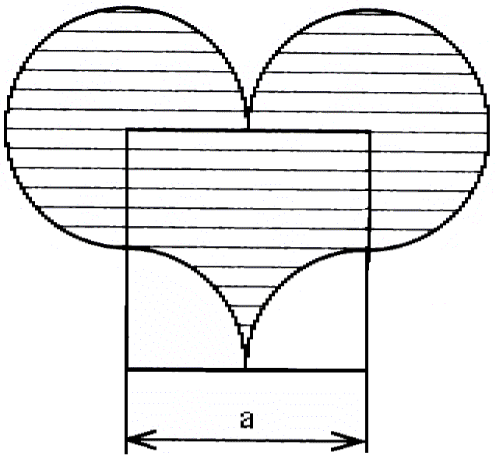
5. Vypočítejte obvod a obsah „srdce“ .Přitom a = 20 cm. [S = 714 cm², o = 125,6]

6. Urči obsah obrazce na (údaje jsou v mm):
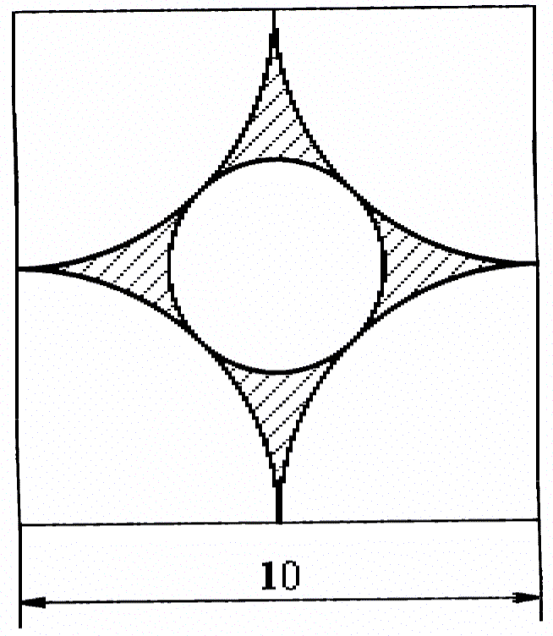
[7,984 mm]

